Integrasi PRISMA: Analisis Bibliometrik Terhadap Eksplorasi Meditasi Mindfulness dalam Konteks Buddhisme

Nie Lie¹ Partono² Suherman³ Julia Surya⁴
Sekolah Tinggi Ilmu Agama Buddha Smaratungga, Boyolali, ^{1,2,3,4}
Email: nielie@bodhidharma.ac.id¹partono@smaratungga.ac.id² herusuhermanlim@gmail.com³julia surya@smaratungga.ac.id⁴

Abstract
Penelitian ini menerapkan metodologi PRISMA (Preferred Reporting Items for Systematic Review and Meta-Analyses) sebagai landasan untuk menyusun analisis bibliometrik terhadap penelitian-penelitian yang berfokus pada meditasi mindfulness dalam konteks Buddhisme. Dengan memadukan kerangka kerja PRISMA untuk mereview sistematik dan meta-analisis dengan pendekatan bibliometrik metadata VOSviewer. Studi ini bertujuan untuk menyajikan gambaran holistik tentang perkembangan dan tren penelitian dalam domain meditasi mindfulness Buddhist. Melalui analisis yang komprehensif terhadap literatur yang relevan, penelitian ini tidak hanya mencermati metode dan hasil penelitian, tetapi juga mengidentifikasi kontribusi signifikan, kolaborasi institusional, dan kesenjangan pengetahuan yang dapat menjadi pijakan untuk penelitian lebih lanjut. Hasil dari integrasi PRISMA dan analisis bibliometrik diharapkan dapat memberikan pandangan yang mendalam terkait evolusi penelitian meditasi mindfulness Buddhist, sekaligus memberikan arahan bagi pengembangan masa depan dalam bidang ini.

Keywords: sistematic literature review; bibliometrik; VOSviewer; Buddhist; meditasi; mindfulness

This work is licensed under a Creative Commons Attribution-NonCommercial 4.0 International License.

INTRODUCTION
Meditasi berasal dari tradisi Buddhisme dan melibatkan pengarahan perhatian dan kesadaran tertentu terhadap peristiwa mental dan somatik, yang berdampak pada keadaan pikiran yang ditandai dengan penurunan emosi negatif dan peningkatan keadaan pikiran positif. Meditasi adalah serangkaian latihan mental sekaligus latihan yang mengatur kognisi, diri, dan emosi. Menurut Chaudhary et al. (2023), mindfulness didefinisikan sebagai “kesadaran yang muncul dengan memberikan perhatian pada tujuan, pada saat ini, dan tidak menghakimi terhadap terungkapnya pengalaman saat demi saat”. Ini adalah salah satu dari berbagai kategori meditasi. Perhatian kesadaran sangat penting untuk membantu orang melepaskan diri dari pikiran otomatis, kebiasaan, dan pola perilaku yang tidak sehat (Wang et al., 2021).
Mindfulness telah mendapatkan perhatian ilmiah yang lebih besar dan sekarang menjadi bidang penelitian psikologi yang populer. Oleh karena itu, sistem psikoterapi dibuat untuk membantu penderita gangguan psikologis. Penderitaan (dukkha), yang dianggap sebagai masalah utama dalam kepercayaan Buddhis, berasal dari keinginan rendah (taṇhā), yang disebabkan oleh ketidaktahuan atau kebodohan batin (avijjā) (Mukti, 2020 dalam Suherman et al., 2022). Psikoterapi Buddhis tidak bertujuan untuk membuat orang yang secara psikologis tidak sehat terbebas dari kekotoran batin (kilesa), tetapi untuk mengajarkan mereka untuk mengelola kekotoran batin mereka (kilesa) agar menjadi lebih sadar diri. Meditasi pengembangan batin (bhāvanā) meningkatkan kesadaran seseorang, menurut kutipan Dhammasāngani (183-84) (Nissanka, 2009 dalam Surya J, 2019).
Mindfulness dianggap sebagai sifat psikologis yang terkait dengan kecenderungan untuk menjadi sadar dalam kehidupan sehari-hari (Tarrasch et al., 2020). Mindfulness sangat penting dalam kehidupan karena dapat mempengaruhi tingkat kebahagiaan seseorang (Shier & Graham, 2011 dalam Surya J, et al., 2023). Menurut beberapa penelitian, manfaat meditasi mindfulness adalah memiliki kesempatan untuk menggunakan kondisi yang buruk dan emosi yang bergejolak atau kegelisahan yang biasanya muncul bersamaan, untuk membuka potensi pikiran manusia serta kekuatan pikiran. Kebermaknaan kehidupan sebagai manusia atau spiritualitas yang dipengaruhi oleh proses internalisasi (Partono et al., 2020).
Peningkatan eksponensial dalam penelitian jumlah studi meditasi dan mindfulness telah terjadi selama 2 dekade terakhir (Schwartz et al., 2023). Berbagai tinjauan dan analisis serta rangkuman efek meditasi pada perilaku dan pencitraan otak pada subjek klinis dan non-klinis, telah menunjukkan manfaat kesehatan fisik dan mental yang signifikan . Selain itu, perhatian penuh adalah praktik yang populer. Menurut survey yang dilakukan oleh Institut Kesehatan Nasional AS, 8% orang dewasa Amerika telah melakukan meditasi pada tahun 2012 (Wang et al., 2021).
Dalam beberapa dekade terakhir, penelitian tentang mindfulness dan meditasi telah berkembang pesat, dan beragam topik bermunculan yakni pengurangan stres dan pencegahan kekambuhan depresi, peningkatan perhatian, analgesia nyeri, dan bahkan peningkatan prestasi akademik. Hotspot penelitian berkisar dari garis waktu analisis cluster mengungkapkan bahwa sebelum tahun 2010, topik hipertensi, kanker, mindfulness, gangguan kecemasan umum, dan lainnya mendapat perhatian besar. Dalam dekade sejak 2010, para peneliti telah menunjukkan minat terhadap meta-analisis, perhatian, dan penilaian diri, serta perhatian terhadap intervensi berbasis kesadaran. (Wang et al., 2021).
Berdasarkan keterangan yang sudah disampaikan, tujuan penulisan jurnal ini adalah ingin mempelajari lebih detail terkait dengan pengkajian meditasi dan mindfulness. Dalam hal penelitian menggunakan metode PRISMA (Preferred Reporting Items for Systematic Review and Meta-Analyses) dan analisa bibliometrik untuk mengetahui co-occurence dan co-authorship. Hasil pemetaan literatur dalam jumlah yang besar dapat menggunakan analisa bibilometrik (González-Torres et al., 2020). Selain analisa bibliometrik penggunaan perangkat lunak VOSviewer juga diperlukan guna memvisualisasikan hubungan sumber bibliometrik ke sumber penulis teratas untuk mengekstrak informasi yang disempurnakan dari publikasi, akademisi, atau jurnal individu (Hallinger & Nguyen, 2020). Penggunaan VOSviewer dapat menghasilkan representasi grafis peta bibliometrik, yang memudahkan peneliti dalam penilaian dan penafsiran peta bibliometrik karena tampilan yang mudah dibaca (Prilatama & Sopiah, 2022).

RESEARCH METHODS
Analisa Bibliometrik
Penelitian ini menggunakan metadata berdasarkan database dimensions. Data penelitian ini diambil pada tanggal 28 Desember 2023 dari database dimensions. Dimensions adalah indeksasi alternatif yang semua artikelnya mempunyai Digital Object Identifier (DOI) (Rusydiana et al.,2021). Dimensions adalah database yang telah mencakup jutaan penelitian di 6 juta hibah dan 142 juta paten (Sovacool et al.,2022). Database dimensions digunakan untuk menganalisis berbagai kutipan dan penulisan bersama (Khakimova et al., 2021 dalam Muhammad et al., 2022). Peneliti menganalisis dokumen-dokumen terkait meditasi dan mindfulness yang dikumpulkan dengan menggunakan aplikasi dimensions. Kata kunci yang digunakan adalah "buddhist" AND "meditation" AND "mindfulness" , pilihan search in “Title and abstract”. Hasil yang didapatkan 634 jurnal. Kemudian 634 jurnal tersebut di-export results, pilihan export for bibliometric mapping. Langkah selanjutnya, ke software VOSviewer untuk menghasilkan representasi grafis peta bibliometrik. Analisa sitasi adalah rekapitulasi terhadap jurnal yang dikutip oleh penulis / peneliti di dalam penyusunan karya ilmiah (Saputro, 2022).
PRISMA (Preferred Reporting Items for Systematic Review and Meta-Analysis)
Penelitian ini menggunakan metode PRISMA (Preferred Reporting Items for Systematic Review and Meta-Analyses). Jurnal yang diperoleh dari database dimensions. Kata kunci yang digunakan adalah "buddhist" AND "meditation" AND "mindfulness". Hasil yang didapatkan 634. Kemudian dengan filter publication type by article diperoleh 370 jurnal. Filter dari jurnal yang Open access ada 166 jurnal. Lalu filter publication year mulai 2019 sampai dengan 2023 diperoleh 83 jurnal. Dari 83 jurnal yang telah disaring akan dipilih 7 jurnal yang memiliki jumlah sitasi terbanyak untuk direview oleh peneliti. Selanjutnya peneliti mengekstraksi frekuensi masing-masing variabel. Prosedur analisis pemetaan berdasarkan ketentuan PRISMA ditampilkan pada Gambar 1.

Gambar 1. PRISMA (Preferred Reporting Items for Systematic Review and Meta-Analyses)
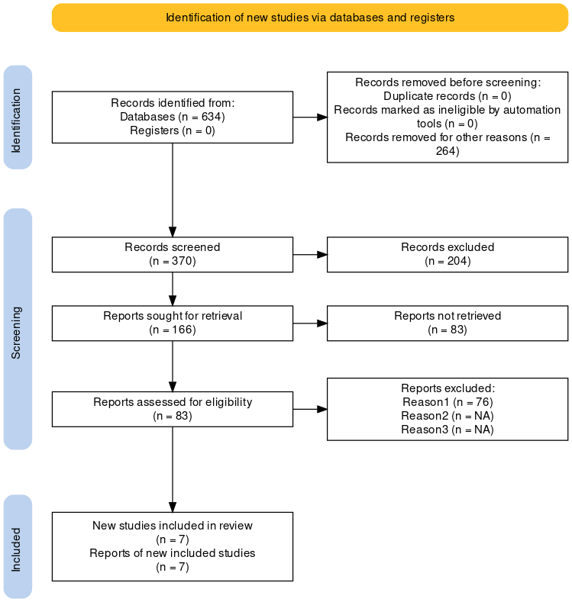

RESEARCH RESULTS AND DISCUSSION
Bibliometrik
Bibliometrik VOSviewer co-occurance network visualization

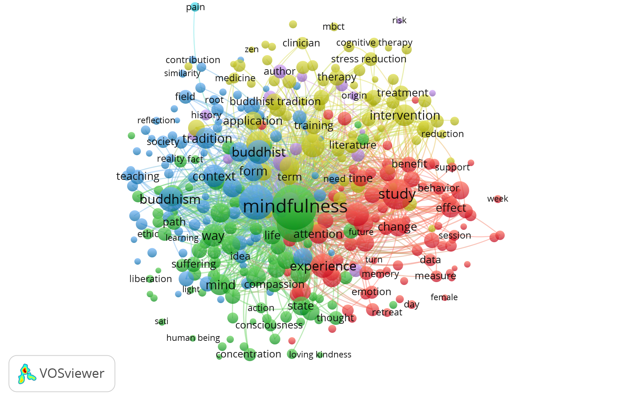Gambar 2. VOSviewer co-occurance network visualization
Hasil pemetaan analisis bibliometrik VOSviewer co-occurance network visualization. Kata kunci yang paling sering digunakan penulis adalah mindfulness (467 kejadian, dari 11094 total kekuatan link), study (218 kejadian, dari 5703 total kekuatan link), buddhism (144 kejadian, dari 3589 total kekuatan link), buddhist (139 kejadian, dari 3.256 total kekuatan link), research(133 kejadian, dari 3682 total kekuatan link), mindfulness meditation (127 kejadian, dari 3262 total kekuatan link), study (218 kejadian, dari 5703 total kekuatan link), experience (134 kejadian, dari 3494 total kekuatan link), effect ( 93 kejadian, dari 2586 total kekuatan link), attention (93 kejadian, dari 2496 total kekuatan link ), analysis (90 kejadian, dari 2376 total kekuatan link), meditation practice (87 kejadian, dari 2254 total kekuatan link), stress (62 kejadian, dari 1870 total kekuatan link), buddhist practice (48 kejadian, dari 1171 total kekuatan link) dan buddhist meditation practice (87 kejadian, dari 2254 total kekuatan link).

Bibiliometrik VOSviewer co occurance overlay visualization

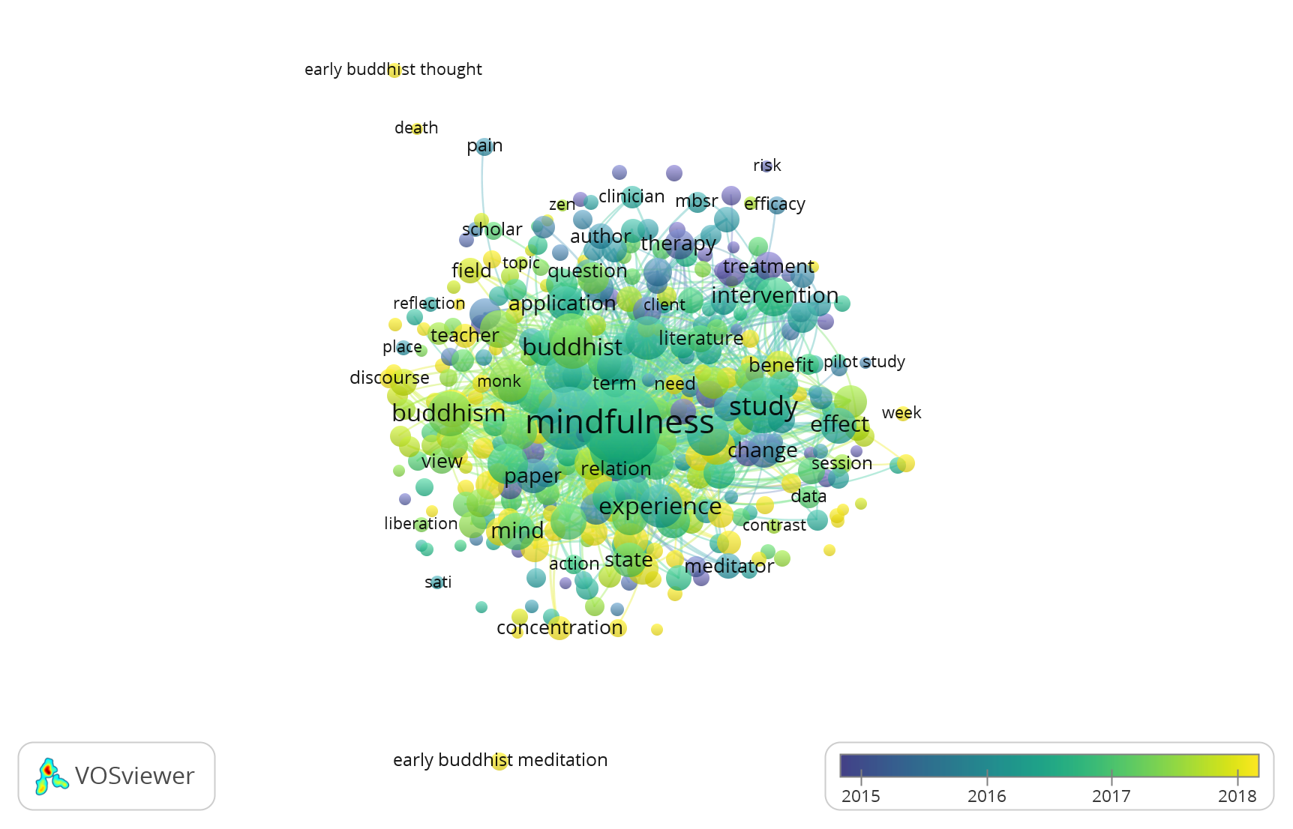Gambar 3. VOSviewer co-occurance overlay visualization
Hasil pemetaan analisis bibiliometrik VOSviewer co-occurance overlay visualization. Kata kunci yang paling sering digunakan oleh penulis yakni mindfulness (467 kejadian, dari 11.094 total kekuatan link, rata-rata publikasi tahun 2016 ada 62), Buddhism (144 kejadian, dari 3.589 total kekuatan link, rata-rata publikasi tahun yaitu 2017 ada 24), Buddhist (139 kejadian, dari 3.256 total kekuatan link, rata-rata publikasi tahun 2017 ada 22), Buddhist teaching (37 kejadian, dari 998 total kekuatan link, rata-rata publikasi thn 2017 ada 69 ), vipassana (29 kejadian, dari 713 total kekuatan link, rata-rata publikasi thn 2017 ada 41), early Buddhist meditation (26 kejadian, dari 33 total kekuatan link, rata-rata publikasi thn 2022 ada 27), pain (24 kejadian, dari 684total kekuatan link, rata-rata publikasi tahun 2015 ada 79), early Buddhist thought (17 kejadian, dari 2 total kekuatan link, rata-rata publikasi thn 2022 ada 0), Buddhist concept (14 kejadian, dari 324 total kekuatan link, rata-rata publikasi tahun 2018 ada 61), sati (14 kejadian, dari 324 total kekuatan link, rata-rata publikasi thn 2016 ada 0), trauma (12 kejadian, dari 305 total kekuatan link, rata-rata publikasi thn 2018 ada 0), risk (10 kejadian, dari 290 total kekuatan link, rata-rata publikasi tahun 2015 ada 10).

Bibiliometrik VOSviewer co-occurance density visualization

Gambar 4. VOSviewer co-occurance density visualization

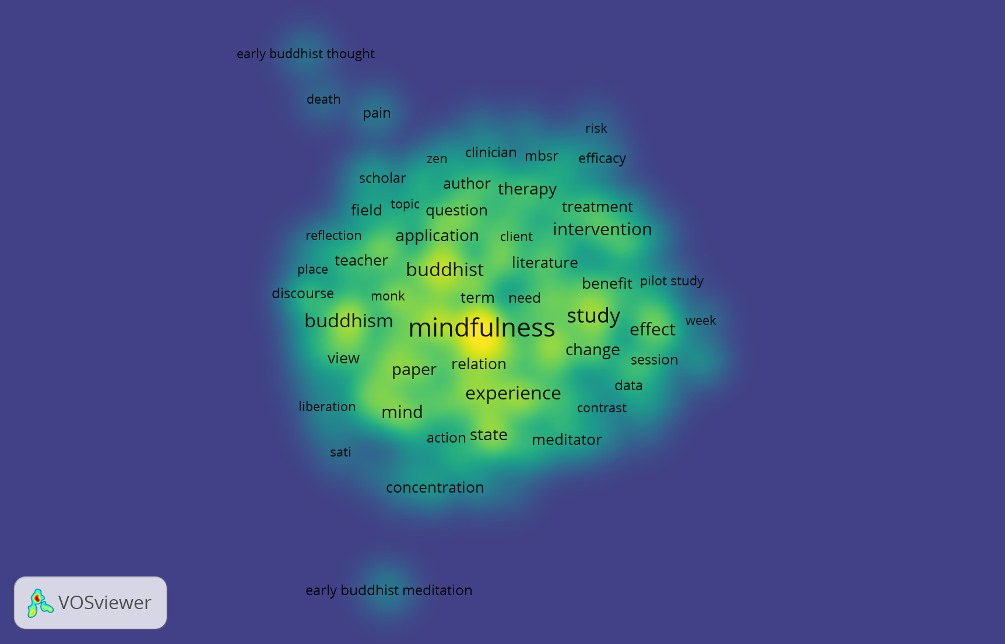

Hasil pemetaan analisis bibiliometrik VOSviewer co-occurance density visualization. Kata kunci yang paling sering digunakan oleh penulis yakni mindfulness (467 kejadian, dari 11.094 total kekuatan link), study (218 kejadian , dari 5.703 total kekuatan link), Buddhism (144 kejadian , dari 3.589 total kekuatan link), Buddhist (139 kejadian, dari 3.256 total kekuatan link), experience (134 kejadian , dari 3.494 total kekuatan link), intervention (111 kejadian, dari 3.237 total kekuatan link), effect (93 kejadian, dari 2.586 total link), change (88 kejadian, dari 2.550 total kekuatan link), application (83 kejadian, dari 2.266 total kekuatan link), death (12 kejadian, dari 301 total kekuatan link), sati (14 kejadian, dari 324 total kekuatan link).

Bibliometrik VOSviewer co-authorship

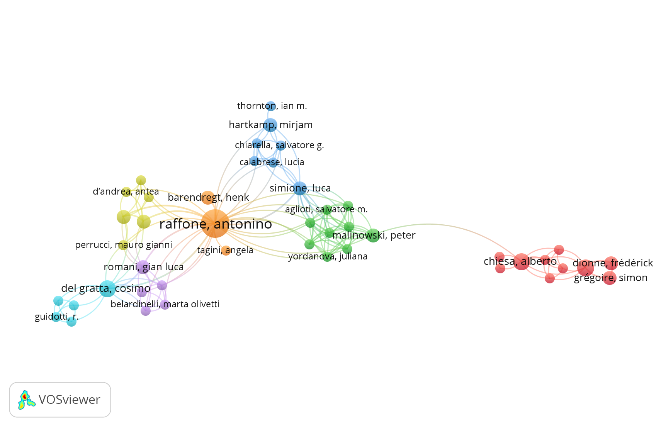Gambar 5. VOSviewer co-authorship

Hasil pemetaan analisis bibliometrik Vosviewer co-authorship. Nama penulis yang sering muncul dalam jurnal kolaborasi bersama yakni raffone, antonino (8 dokumen, dari 35 total kekuatan link), del gratta, cosimo (3 dokumen, dari 15 total kekuatan link), khoury, bassam (3 dokumen, dari 9 total kekuatan link), chiesa, alberto (3 dokumen, dari 8 total kekuatan link), simione, luca (2 dokumen dari 16 total kekuatan link), malinowski, peter (2 kejadian, dari 11 total kekuatan link), romani, gian luca (2 kejadian, dari 11 total kekuatan link), marzetti, laura (2 kejadian, dari 10 total kekuatan link), pizella, Vittorio (2 kejadian, dari 10 total kekuatan link), hartkamp, mirjam (2 kejadian, dari 7 total kekuatan link), dionne, frederick (2 kejadian, dari 4 total kekuatan link) dan gregoire, simon (2 kejadian, dari 4 total kekuatan link).

Bibliometrik VOSviewer co-citation cited sources

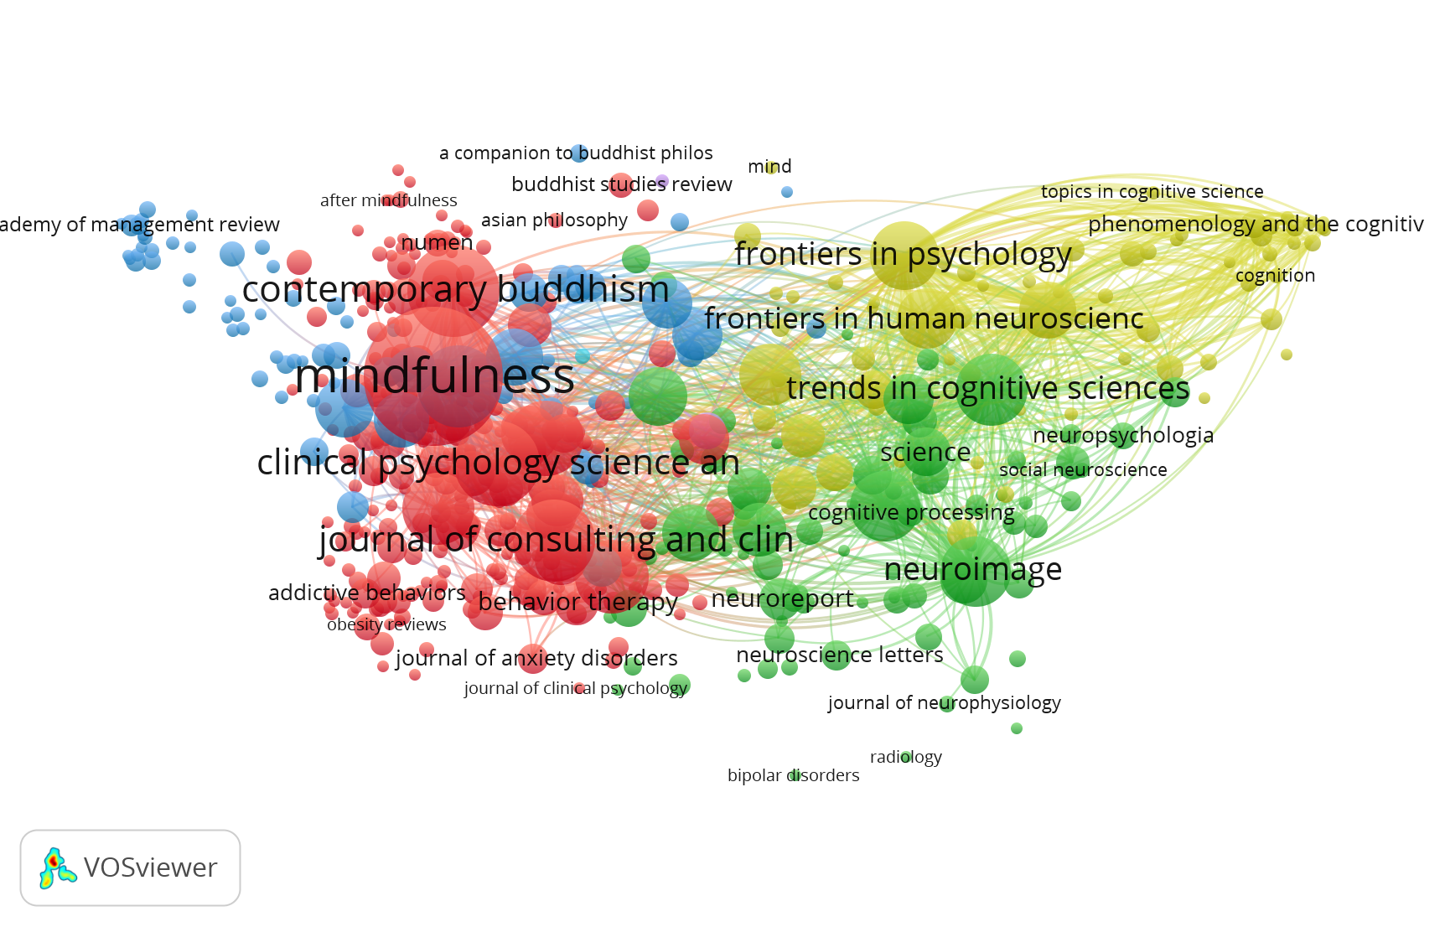Gambar 6. VOSviewer co-citation cited sources

Hasil pemetaan analisis bibiliometrik Vosviewer co-citation cited sources. Nama sumber publikasi jurnal dengan sitasi kutipan kolaborasi bersama yaitu mindfulness (711 sitasi, dari 25.564 total kekuatan link), contemporary buddhism (309 sitasi , dari 10.428 total kekuatan link), clinical psychology science practice (269 sitasi dari 11.954 total kekutan link), journal of counsulting and clinical psychology (249 sitasi, dari 14.537 total kekuatan link), clinical psychology review (210 sitasi, dari 13.029 total kekuatan link), behavior research and therapy (200 sitasi, dari 16.134 total kekuatan link), journal of clicinal psychology (196 sitasi, dari 11.688 total kekuatan link), trends in cognitive sciences (192 sitasi, dari 20.170 total kekuatan link), neuroimage (187 sitasi, dari 16.002 total kekuatan link), proceeding of the national academy of science of the USA (186 sitasi, dari 16.300 total kekuatan link) dan frontiers in psychology (174 sitasi, dari 21.949 total kekutan link).

Bibliometrik VOSviewer bibliographic coupling of countries

Gambar 7. VOSviewer bibliographic coupling of countries
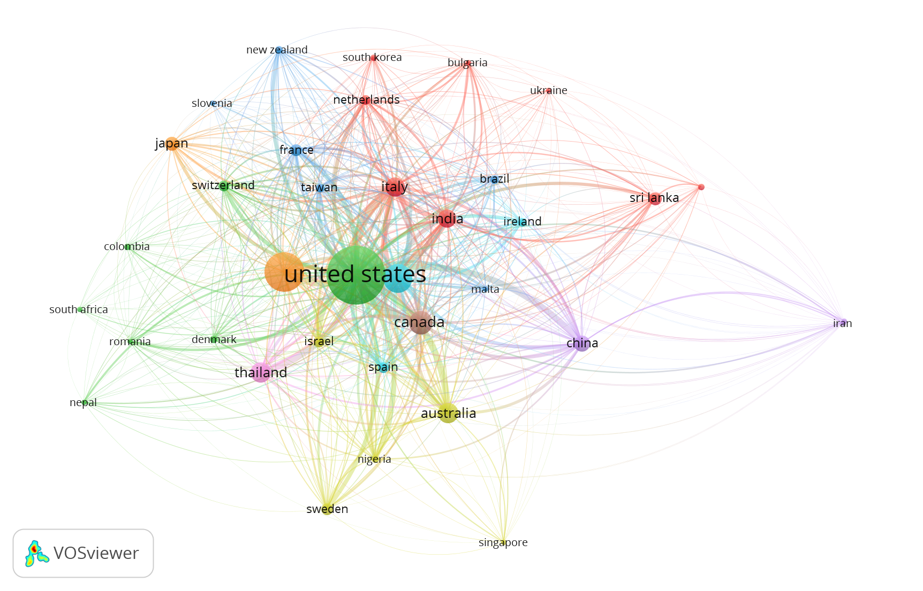

Hasil pemetaan analisis bibiliometrik Vosviewer bibliographic coupling of countries. Nama negara dari penggabungan bibliografi, yakni United States (156 dokumen, dari 25.425 total kekuatan link), Germany (73 dokumen, dari 2.816 total kekuatan link), United Kingdom (39 dokumen, dari 10.906), Canada (27 dokumen , dari 7.580 total kekuatan link), Australia (20 dokumen, dari 3.934 total kekuatan link), Australia (20 dokumen, dari 3.934 total kekuatan link), Thailand (19 dokumen, dari 2.820 total kekuatan link), Italy (18 dokumen, dari 8.289 total kekuatan link), India (15 dokumen, dari 4.550 total kekuatan link), China (12 dokumen, dari 3.851 total kekuatan link) dan Japan (10 dokumen, dari 1.090 total kekuatan link).

Bibliometrik VOSviewer bibliographic coupling of organization

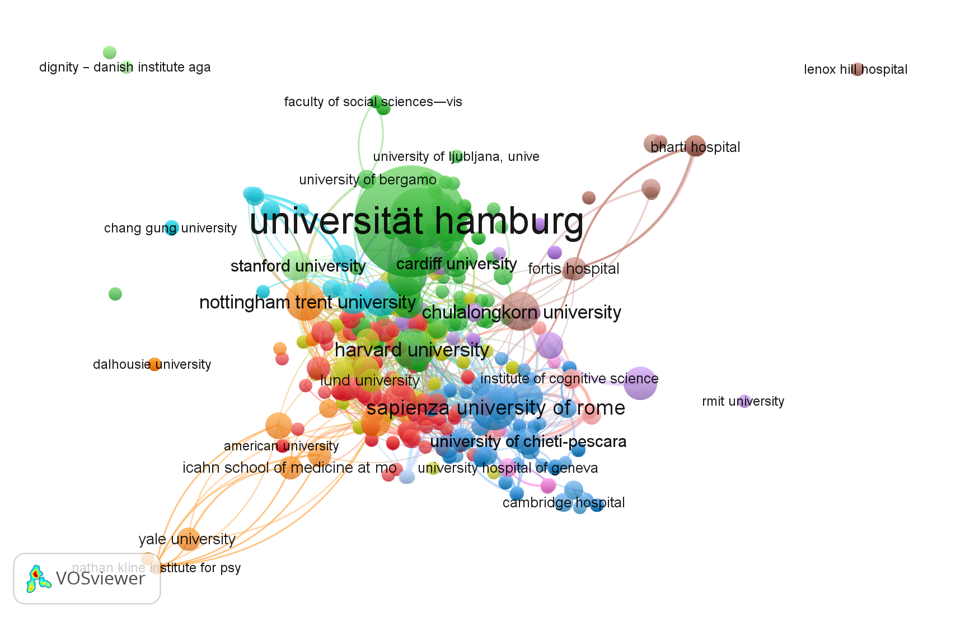Gambar 8. VOSviewer bibliographic coupling of organization

Hasil pemetaan analisis bibiliometrik Vosviewer bibliographic coupling of organization, nama organisasi dari penggabungan bibliografi, yakni Universitat Hamburg (66 dokumen, dari 295 total kekuatan link, Sapienza University of Rome (12 dokumen, dari 8.211total kekuatan link), Harvard University (9 dokumen, dari 6.596 total kekuatan link), Nottingham Trent University (8 dokumen, dari.4.195 total kekuatan link), Chulalongkorn University (8 dokumen, dari 2.401 total kekuatan link), University of California, Barkeley (8 dokumen, dari 2.491 total kekuatan link), Chulalongkorn University (8 dokumen, dari 2.401 total kekuatan link), Monash University (6 dokumen, dari 1.252 total kekuatan link) dan Standford University (5 dokumen, dari 3.067 total kekuatan link).

Citation (Sitasi/Kutipan)
Systematic literature review (SLR) adalah metode penelitian sistematis untuk mengumpulkan, mengevaluasi secara kritis, mengintegrasikan, dan menyajikan temuan dari berbagai studi penelitian tentang pertanyaan penelitian atau topik yang diminati. "Sistematis" ini karena mengadopsi metodologi yang konsisten dan diterima secara luas (Pati & Lorusso, 2018). SLR bermanfaat bagi peneliti, dengan memberikan motivasi yang jelas untuk penelitian baru, dan bagi para praktisi, dengan memberikan bukti komprehensif untuk memandu pengambilan keputusan pada pekerjaannya (Al-Zubidy & Carver, 2019). Dengan metode SLR yang bertujuan untuk memetakan penelitian terdahulu, dari 83 jurnal yang telah disaring akan dipilih 7 jurnal yang memiliki jumlah sitasi terbanyak untuk direview oleh peneliti. Analisa sitasi digunakan untuk mengetahui banyaknya hasil karya seseorang dikutip oleh orang lain (Aulianto & Nashihuddin, 2020).

PRISMA (Preferred Reporting Items for Systematic Review and Meta-Analysis)
Berikut ini adalah hasil dari PRISMA (Preferred Reporting Items for Systematic Review and Meta-Analysis)

Tabel 1. Tabel Daftar Nama Jurnal Hasil Metode PRISMA

No | Penulis | Judul |  | Sitasi | Tahun | Penerbit
1. | Wu Ran et al |  | Brief Mindfulness Meditation Improves Emotion Processing | 54 | 2019 | Frontiers in Neuroscience
2. | Eberth Juliane et al |  | PROMISE: A Model of Insight and Equanimity as the Key Effects of Mindfulness Meditation | 23 | 2019 | Frontiers in Psychology
3. | Anne Harris & Stacy Holman Jones |  | Massive and Microscopic: Autoethnographic Affects in the Time of COVID | 14 | 2020 | Qualitative Inquiry
4. | Masheder Jiva et al |  | “I am getting something out of this, so I am going to stick with it”: supporting participants’ home practice in Mindfulness-Based Programmes | 11 | 2020 | BMC Psychology
5. | Anjalee Thanuja Amarasekera & Dennis Chang |  | Buddhist meditation for vascular function: a narrative review | 10 | 2019 | Integrative Medicine Research
6. | Liu Chao et al |  | Effects of animated pedagogical agent-guided loving-kindness meditation on flight attendants’ spirituality, mindfulness, subjective wellbeing, and social presence | 10 | 2022 | Frontiers in Psychology
7. | Leggett Will |  | Can Mindfulness really change the world? The political character of meditative practices | 9 | 2022 | Critical Policy Studies

DISCUSSION
Urutan pertama jurnal “Brief Mindfulness Meditation Improves Emotion Processing”, penerbit Frontiers in Neuroscience, ditulis oleh Wu Ran et al., tahun 2019, jumlah sitasi 54. Jurnal ini membahas tentang Studi pengembangan metode meditasi singkat JW2016 yang berbasis mindfulness dan Anapanasati. Hasilnya menunjukkan bahwa metode ini efektif dalam meningkatkan pemrosesan emosi dan suasana hati. Metode JW2016 BMM terbukti efektif dalam menurunkan intensitas emosi, memori emosional, dan perhatian terhadap stimulus emosional negatif. Hal ini dapat menjadi alternatif yang efektif, nyaman, dan aman bagi individu yang memiliki keterbatasan waktu atau biaya untuk meditasi. Studi ini menyoroti pentingnya metode meditasi singkat berbasis mindfulness untuk membantu individu tetap fokus dan tenteram tanpa efek negatif pada emosi.
Urutan kedua jurnal “PROMISE: A Model of Insight and Equanimity as the Key Effects of Mindfulness Meditation”, penerbit Frontiers in Psychology, ditulis oleh Eberth Juliane et al., tahun 2019, jumlah sitasi 23. Jurnal ini membahas tentang Studi meta-analisis komprehensif tentang efek meditasi mindfulness oleh Eberth dan Sedlmeier menghasilkan model komprehensif yang menjelaskan berbagai efek meditasi, termasuk peningkatan kesadaran, penurunan emosi negatif, peningkatan emosi positif, perubahan dalam konsep diri, peningkatan perhatian, persepsi dan kesejahteraan. Model ini juga menyoroti pentingnya keseimbangan emosi dan wawasan sebagai faktor utama. Temuan ini memberikan pemahaman lebih mendalam tentang mekanisme dan hubungan efek meditasi mindfulness serta dasar bagi intervensi yang lebih efektif untuk meningkatkan kesejahteraan.
Urutan ketiga jurnal “Massive and Microscopic: Autoethnographic Affects in the Time of COVID” , penerbit Qualitative Inquiry, ditulis oleh Anne Harris & Stacy Holman Jones, tahun 2020, jumlah sitasi 14. Jurnal ini membahas tentang eksplorasi pengalaman pandemi individu dengan konsep Buddhisme yang lebih luas. Penggunaan autoetnografi kritis sebagai praktik penelitian memungkinkan untuk mengeksplorasi pengalaman hidup mikroskopis dan makroskopis. Pendekatan ini menawarkan metode spekulatif untuk merenungkan diri manusia dalam konteks dampak pandemi secara luas. Teori afek dan autoetnografi kritis digunakan sebagai kerangka untuk memahami dan bertindak, memberikan sudut pandang holistik tentang efek pandemi.
Urutan keempat jurnal “I am getting something out of this, so I am going to stick with it”: supporting participants’ home practice in Mindfulness-Based Programmes, penerbit BMC Psychology, ditulis oleh Masheder Jiva et al., tahun 2020, jumlah sitasi 11. Jurnal ini membahas tentang Praktik Kesadaran di rumah merupakan komponen inti dari program berbasis kesadaran delapan minggu standar. Model Perubahan Perilaku yang mapan, yaitu model COM-B, terdiri atas Kemampuan, Kesempatan, Motivasi dan Perilaku digunakan untuk membantu peserta dalam membangun dan mempertahankan praktik kesadaran. Literatur psikologis, kesehatan dan Buddhisme dipelajari untuk mengetahui cara terbaik mendukung dan membimbing peserta serta pelajaran praktis dalam mendukung praktik kesadaran di rumah. Hasilnya adalah pemahaman tentang faktor-faktor yang mendukung peserta dalam melaksanakannya.
Urutan kelima jurnal “Buddhist meditation for vascular function: a narrative review “, penerbit Integrative Medicine Research, ditulis oleh Anjalee Thanuja Amarasekera & Dennis Chang, tahun 2019, jumlah sitasi 10. Jurnal ini membahas tentang Tujuan untuk merangkum bukti mengenai efektivitas meditasi Buddhist. Secara khusus, pendekatan meditasi Buddhist terbukti efektif dan menjadi faktor yang menguntungkan untuk efek positif yang ditunjukkan dari meditasi Buddhist terhadap tekanan darah dan fungsi vaskular. Kesimpulan: Artikel ini menyajikan gambaran singkat tentang hasil klinis dari pendekatan terapi komplementer meditasi Buddhist dalam fungsi vaskular. Di masa depan, tinjauan sistematis yang terstruktur dengan baik sangat penting untuk melaporkan spesifisitas pendekatan berbasis kesadaran Buddhisme terhadap fungsi vaskular, tekanan darah, dan faktor risiko kardiovaskular lainnya.
Urutan keenam jurnal “Effects of animated pedagogical agent-guided loving-kindness meditation on flight attendants’ spirituality, mindfulness, subjective wellbeing, and social presence”, penerbit Frontiers in Psychology, ditulis oleh Liu Chao et al., tahun 2022, jumlah sitasi 10. Jurnal ini membahas tentang Studi penelitian efek meditasi kasih sayang (Loving Kindness Meditation) yang dipandu oleh media terhadap peningkatan kehadiran sosial, kesadaran, spiritualitas, dan kesejahteraan subjektif selama pandemi COVID-19. Dibandingkan dengan meditasi yang dipandu oleh audio, meditasi yang dipandu oleh agen pedagogis animasi (APA) secara signifikan meningkatkan spiritualitas dan kehadiran sosial subjek. Hasilnya menunjukkan bahwa meditasi yang dipandu oleh APA memiliki efek positif pada spiritualitas dan kehadiran sosial, memberikan individu metode sederhana untuk meningkatkan kesehatan mental.
Urutan ketujuh jurnal “Can Mindfulness really change the world? The political character of meditative practices”, penerbit Critical Policy Studies ditulis oleh Leggett Will, tahun 2022, jumlah sitasi 9. Jurnal ini membahas tentang Mindfulness, praktik meditasi yang berasal dari Buddhisme, untuk mengembangkan perhatian pada saat ini, telah menjadi fenomena global sekuler. Artikel ini mengargumentasikan bahwa Mindfulness merupakan contoh bagaimana teknologi diri menduduki ruang kunci yang diperdebatkan antara mereproduksi dan menantang hubungan kekuasaan kontemporer. Mindfulness adalah sumber daya untuk mengembangkan kesadaran kritis dan bahkan memprefigurasi masa depan alternatif.

CONCLUSION
Dari keseluruhan jurnal yang direview atau diulas, dapat disimpulkan bahwa meditasi, khususnya meditasi berbasis kesadaran, mindfulness dan meditasi Buddhist, telah terbukti efektif dalam meningkatkan kesejahteraan mental dan fisik. Jurnal - jurnal yang dipaparkan juga menyoroti pentingnya praktik meditasi dalam mengatasi stres, meningkatkan kehadiran sosial, spiritualitas, dan kesejahteraan subjektif, terutama dalam konteks pandemi COVID-19. Selain itu, praktik meditasi juga dapat membantu dalam pengembangan kesadaran kritis dan membimbing individu menuju masa depan yang lebih positif. Dengan demikian, meditasi memiliki potensi besar dalam memperbaiki kesehatan dan kesejahteraan manusia secara keseluruhan. Melalui analisis yang komprehensif terhadap literatur yang relevan, penelitian ini tidak hanya mencermati metode dan hasil penelitian, tetapi juga mengidentifikasi kontribusi signifikan, kolaborasi institusional, dan kesenjangan pengetahuan yang dapat menjadi pijakan untuk penelitian lebih lanjut. Hasil dari integrasi PRISMA dan analisis bibliometrik VOSviewer diharapkan dapat memberikan pandangan yang mendalam terkait evolusi penelitian meditation mindfulness Buddhist, sekaligus memberikan arahan bagi pengembangan masa depan dalam bidang ini.

BIBLIOGRAPHY
Al-Zubidy, A., & Carver, J. C. (2019). Identification and prioritization of SLR search tool requirements: an SLR and a survey. Empirical Software Engineering, 24(1), 139–169. https://doi.org/10.1007/s10664-018-9626-5
Amarasekera, A. T., & Chang, D. (2019). Buddhist meditation for vascular function: a narrative review. Integrative Medicine Research, 8(4), 252-256.
Aulianto, D. R., & Nashihuddin, W. (2020). Bibliometrics and Citation Analysis of “BACA: Jurnal Dokumentasi dan Informasi” Published During 2015-2019. Khizanah AlHikmah: Jurnal Ilmu Perpustakaan, Informasi, Dan Kearsipan, 8(2), 149–160.
Arissona Dia Indah Sari, A. D. I. S., Tatang Herman, Wahyu Sopandi, & Al Jupri. (2023). A Systematic Literature Review (SLR): Implementasi Audiobook pada Pembelajaran di Sekolah Dasar. Jurnal Elementaria Edukasia, 6(2), 661–667. https://doi.org/10.31949/jee.v6i2.5238
Chaudhary, I. S., Shyi, G. C. W., & Huang, S. T. T. (2023). A systematic review and activation likelihood estimation meta-analysis of fMRI studies on arousing or wake-promoting effects in Buddhist meditation. Frontiers in Psychology, 14(October), 1–19. https://doi.org/10.3389/fpsyg.2023.1136983
Eberth, J., Sedlmeier, P., & Schäfer, T. (2019). PROMISE: A model of insight and equanimity as the key effects of mindfulness meditation. Frontiers in psychology, 10, 2389.
González-Torres, T., Rodríguez-Sánchez, J.-L., Pelechano-Barahona, E., & García-Muiña, F. E. (2020). A systematic review of research on sustainability in mergers and acquisitions. Sustainability, 12(2), 513.
Haddaway, N. R. , P. M. J. , P. C. C. , & M. L. A. (2022). PRISMA2020: An R package and Shiny app for producing PRISMA 2020-compliant flow diagrams, with interactivity for optimised digital transparency and Open Synthesis Campbell Systematic Reviews.
Hallinger, P., & Nguyen, V.-T. (2020). Mapping the landscape and structure of research on education for sustainable development: A bibliometric review. Sustainability, 12(5), 1947.
Harris, A., & Holman Jones, S. (2021). Massive and microscopic: Autoethnographic affects in the time of COVID. Qualitative Inquiry, 27(7), 861-869.
Khakimova, A. K., Zolotarev, O. V., & Berberova, M. A. (2021). Coronavirus infection study: Bibliometric analysis of publications on COVID-19 using PubMed and Dimensions databases. Scientific Visualization, 12(5), 112–129.
Leggett, W. (2022). Can mindfulness really change the world? The political character of meditative practices. Critical Policy Studies, 16(3), 261-278.
Liu, C., Chen, H., Zhou, F., Chiang, C. H., Chen, Y. L., Wu, K., ... & Chiou, W. K. (2022). Effects of animated pedagogical agent-guided loving-kindness meditation on flight attendants’ spirituality, mindfulness, subjective wellbeing, and social presence. Frontiers in psychology, 13, 894220.
Masheder, J., Fjorback, L., & Parsons, C. E. (2020). “I am getting something out of this, so I am going to stick with it”: supporting participants’ home practice in Mindfulness-Based Programmes. BMC psychology, 8(1), 1-14.
Muhammad, I., Marchy, F., Rusyid, H. K., & Dasari, D. (2022). Analisis Bibliometrik: Penelitian Augmented Reality Dalam Pendidikan Matematika. JIPM (Jurnal Ilmiah Pendidikan Matematika), 11(1), 141. https://doi.org/10.25273/jipm.v11i1.13818
Pati, D., & Lorusso, L. N. (2018). How to Write a Systematic Review of the Literature. Health Environments Research and Design Journal, 11(1), 15–30. https://doi.org/10.1177/1937586717747384
Prilatama, A., & Sopiah. (2022). Keselamatan Kerja : Systematic Literature Review (Slr) Dan Analisa Bibliometrik. Transekonomika: Akuntansi, Bisnis Dan Keuangan, 3(1), 12–22. https://doi.org/10.55047/transekonomika.v3i1.330
Saputro, B. I. (2022). Analisis sitasi pada jurnal berkala arkeologi menggunakan aplikasi “Publish or Perish.” Daluang: Journal of Library and Information Science, 2(2), 23– 30.
Schwartz, K., Ganster, F. M., & Tran, U. S. (2023). Mindfulness-Based Mobile Apps and Their Impact on Well-Being in Nonclinical Populations: Systematic Review of Randomized Controlled Trials. Journal of Medical Internet Research, 25, 1–18. https://doi.org/10.2196/44638
Sovacool, B. K., Daniels, C., & AbdulRafiu, A. (2022). Science for whom? Examining the data quality, themes, and trends in 30 years of public funding for global climate change and energy research. Energy Research & Social Science, 89(4), 1–20.
Suherman, Wijoyo, H., Budoyo, K., Nur, A., Suryani, & (Smaratungga Boyolali, S. (2022). Standar Isi Pada Manajemen Kurikulum Lembaga Pendidikan Buddha (Tinjauan Kesiapan Keberadaan Sekolah Minggu Buddha Di Indonesia). Jurnal IKRAITH-HUMANIORA, 6(1), 124–137. https://doi.org/10.37817/ikraith-humaniora.v6i3.2215
Surya, Julia; Wibowo, M.E ; Mulawarman, M. (UN S. (2023). The effect of Mindfulness and self awareness on copying stress of student at the buddhist university of central java (Translate indonesia). Bimbingan Konseling, 2252-6889 e-ISSN 2502-4450.
Surya, J. (2019). How Vipassanā Meditation Deals With Psychological Problems Of The Anger Character In Order To Create A Peaceful Life. Buddhist Approach to Harmonious Families, Healthcare and Sustainable Societies, 413-427. Vietnam Buddhist University Series.
Rusydiana, A., Taqi, M., Firmansyah, I., Assalafiyah, A., & Kustiningsih, N. (2021). A Bibliometric Analysis of Islamic Accounting Research Indexed by Dimensions . ai. Library Philosophy and Practice, 57(3), 1–15.
Wang, Y., Liao, L., Lin, X., Sun, Y., Wang, N., Wang, J., & Luo, F. (2021). A bibliometric and visualization analysis of mindfulness and meditation research from 1900 to 2021. International Journal of Environmental Research and Public Health, 18(24). https://doi.org/10.3390/ijerph182413150
Wu, R., Liu, L. L., Zhu, H., Su, W. J., Cao, Z. Y., Zhong, S. Y., ... & Jiang, C. L. (2019). Brief mindfulness meditation improves emotion processing. Frontiers in neuroscience, 13, 1074.

Bibliography of Seminar Prosiding:
Partono, P., Sugiharto, D., Raharjo, T., & Prihatin, T. (2020). The Influence Of The Basic Knowledge Of Noble Truth and The Implementation Of Mindfulness On Spiritual Development Of Buddhist People at Mahabodhi Temple-Semarang. In Proceedings of the 5th International Conference on Science, Education and Technology, ISET 2019, 29th June 2019, Semarang, Central Java, Indonesia. https://doi.org/10.4108/eai.29-6-2019.2290315

